安全なトルク制御
B&Rはセーフティ機能：Safely Limited Torque (SLT、安全制限トルク) 付きのサーボドライブを提供します
B&Rのサーボドライブ ACOPOS P3に、セーフティ機能：Safely Limited Torque (SLT、安全制限トルク) を組み込むことができるようになりました。これにより、B&Rは初めて認証済みセーフティ機能を提供するメーカーの一社となります。このセーフティ機能は、SIL 2 / PL dまでのトルク制御を可能にします。

ドライブシステムに直接内蔵されている電流測定により、トルクは設定された最大値に制限されます。セーフティ機能はドライブ内で分散して実行されるため、わずか8msという極めて短い最大故障検出時間が保証されています。特に、安全制限速度や安全方向などの他のセーフティ機能と組み合わせることにより、SLT機能はヒトと機械との安全なコラボレーションを可能にします。たとえば、ピンチングやクラッシングの作業中に起こる怪我の危険性を、最小限に抑えられます。
機械的過負荷の安全防止
SLTは機械システムの負荷を安全に制限するためにも役立ちます。たとえば、セーフティ機能はトルクレンチのように働き、ねじの締めすぎを防ぎます。よって、SLTは駆動軸やブレーキの過負荷に対する保護策として使用できます。結果として、トルクスパイクを付ける心配がないので、どのようなランクの機械部品でも採用することができます。

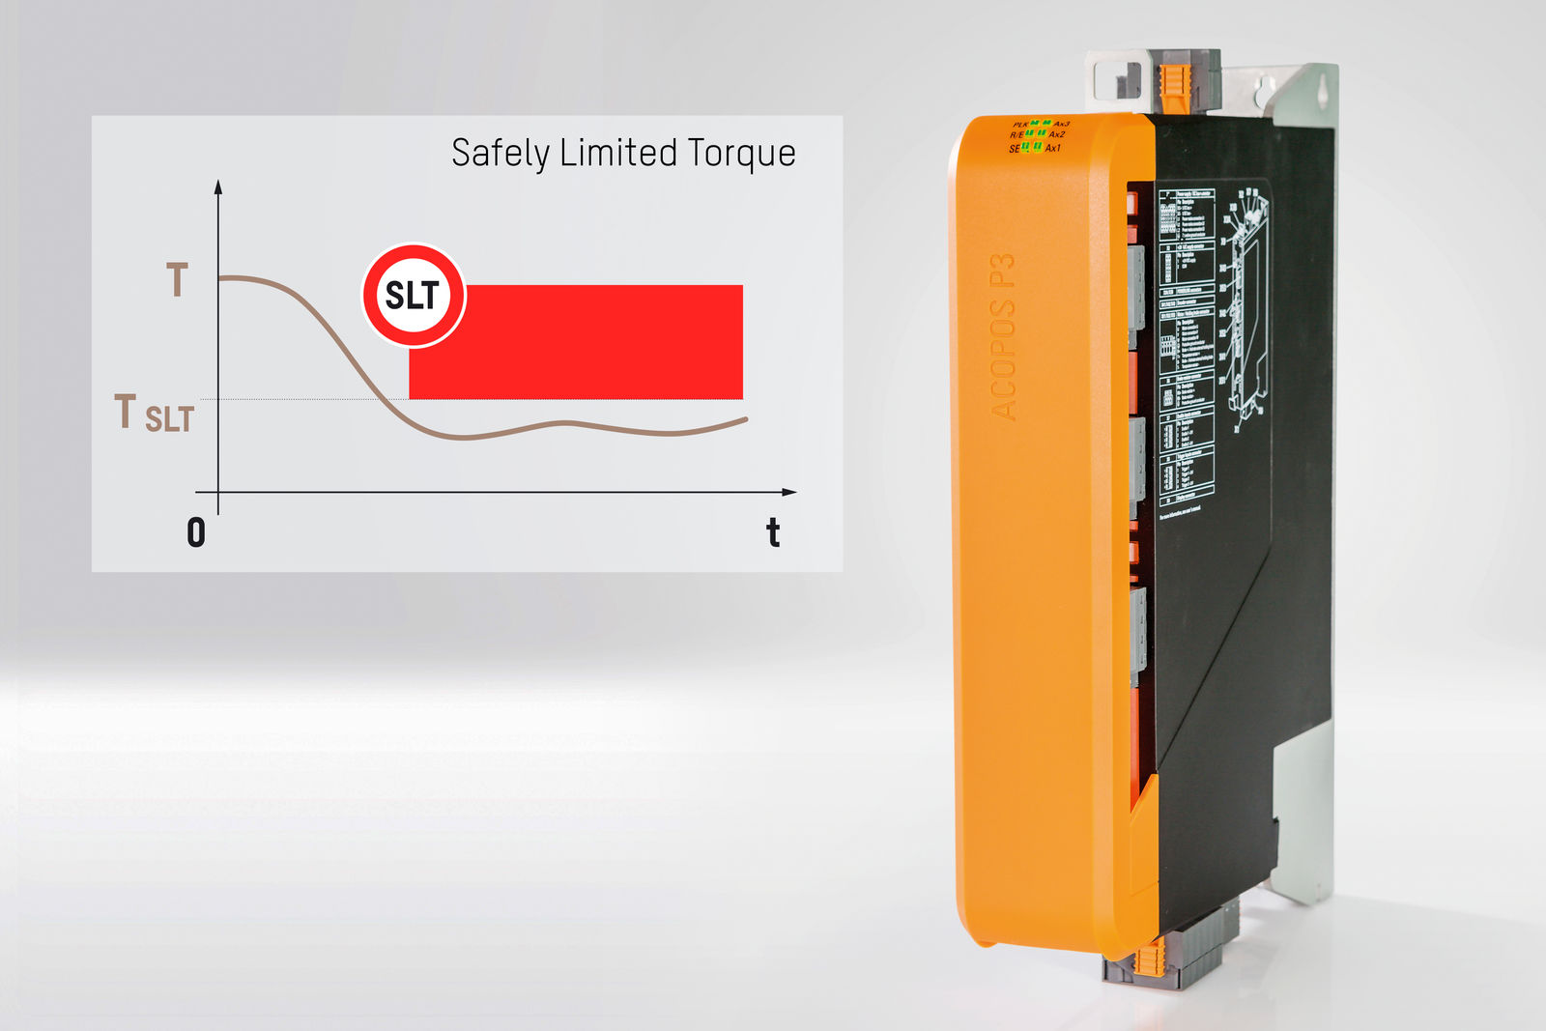
ACOPOS P3にセーフティ機能：Safely Limited Torque (SLT、安全制限トルク) を組み込むことができるようになりました。

B&Rについて
ABBグループの一員であるB&Rは、オーストリアに本社を置く産業オートメーションのグローバルリーダーです。 B&Rは、最先端のテクノロジーと先進的なエンジニアリングを組み合わせ、あらゆる産業のお客様に、マシンおよびファクトリーオートメーション、モーションコントロール、HMI、統合型安全技術など、トータルソリューションを提供しています。OPC UA、POWERLINK、openSAFETYなどのIIoT通信規格やAutomation Studioソフトウェアにより、B&Rは常にオートメーションエンジニアリングの未来を再定義しています。よりいっそうの工程簡素化と、お客様の期待を超えたいというコミットメントに支えられ、B&Rは産業オートメーションの最前線を走り続けています。
より詳細な情報については、www.br-automation.com/ja をご覧ください。

